БИОЛОГИЈА 8одд.
Неделно планирање (30.03-03.04.2020)

Тема: Класификација на живите организми
Наставна единица: Подредување на живите организми во групи
Наставник: Марија Ризова

Цели на темата:
- да знее што е прокариотска и еукариотска клетка
-да знае на кој начин се класифицирани сите живи организми
-да ги набројува Царствата на живи организми

За полесно да ја совладате наставната единица на eduino имате снимен час од наставник.
https://www.youtube.com/watch?v=8yglMMiEfjo&feature=youtu.be

Подредување на живите организми во групи
План за лекција (треба да го препишете во вашата училишна тетратка)
4. Науката која што се занимава со класификација на живите организми се нарекува систематика.
5. Живите организми се класифицирани во одредени групи кои имаат заеднички карактеристики. Сите живи организми се класифицирани во пет царства:
- царство на монери (бактерии)
- царство на протисти (праживотни и алги)
- царство на габи
- царство на растенија
- царство на животни.
5. Царствата се поделени на помали и помали групи со слични карактеристики. Шематски тоа би изгледало вака:
Царство-----тип--------класа------ред------фамилија--------род------вид

Домашна задача:
- Подреди ги дадените организми во царството во кое припаѓаат.
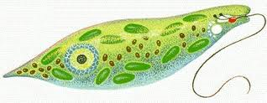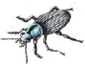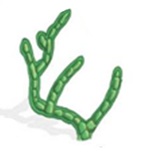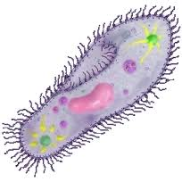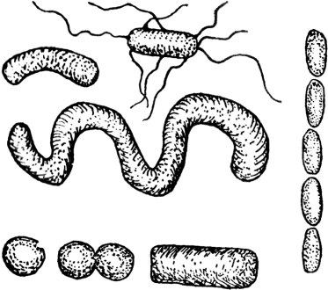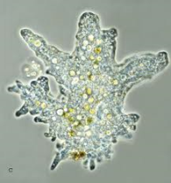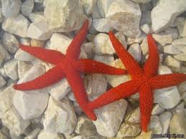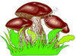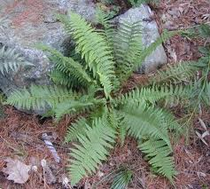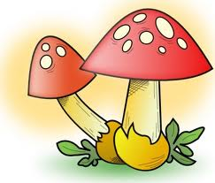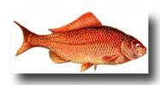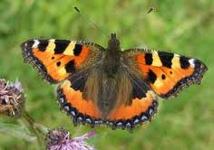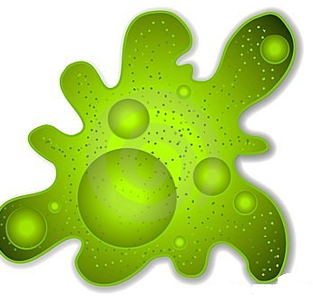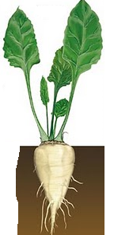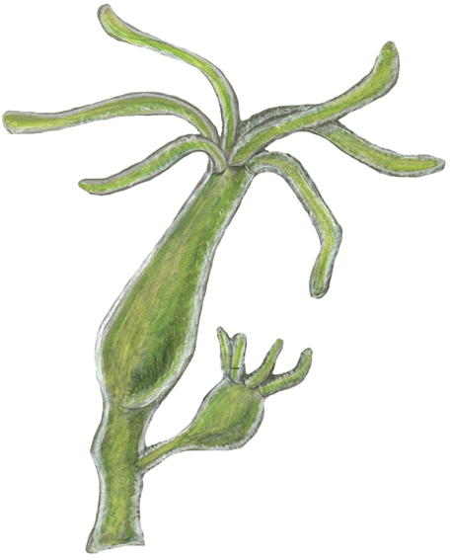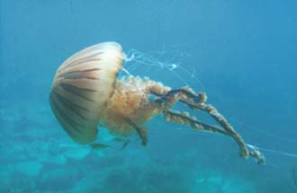

ЗАБЕЛЕШКА:

Сработената задача да се прати најдоцна до 04.04.2020 на мојот e-mail rizovamarija078@gmail.com

